Je sais pas ce que fous Kicad, mais voici une description de résultat complètement débile !

Setup :

Transistor émetteur commun

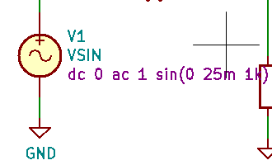
Entrée : signal sinusoïdal de 1kHz, de 25 mV crête à crête.

Alimentation DC qui permet de biaiser le transistor et donc de l’alimenter :

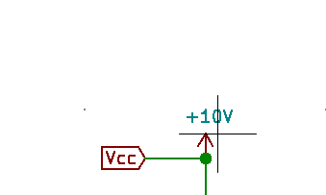

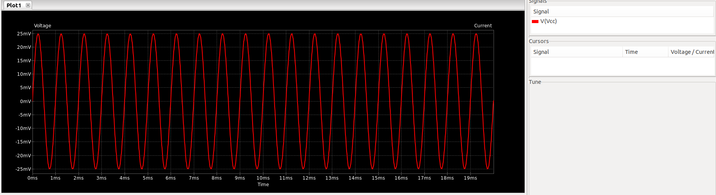
Vcc est une sonde dont l’objectif est de mesurer ces 10V (est censé être constant dans le temps)
Voici le plot de Vcc selon Kicad :

Vcc est un signal sinusoïdal de 25 mV crête à crête. Tiens donc ! On dirait Vin !
Pourquoi le label « +10V » correspond à mon V1 ?? Quand je change la valeur d’amplitude de V1, Vcc suit ce changement. Que se passe t il, sans déconner ?

Autre bug : les sources sinusoïdales portant le label « VSIN » ne fournissent aucune tension DC !
Même si le modèle spice est modifié pour mettre disons 10V en DC et rien en sinusoïdal, pas de tension DC fournie !
Preuve par simu :

Source dans le schéma :
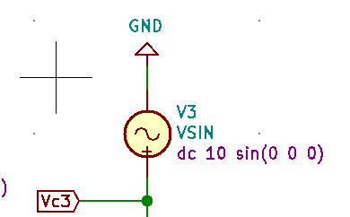

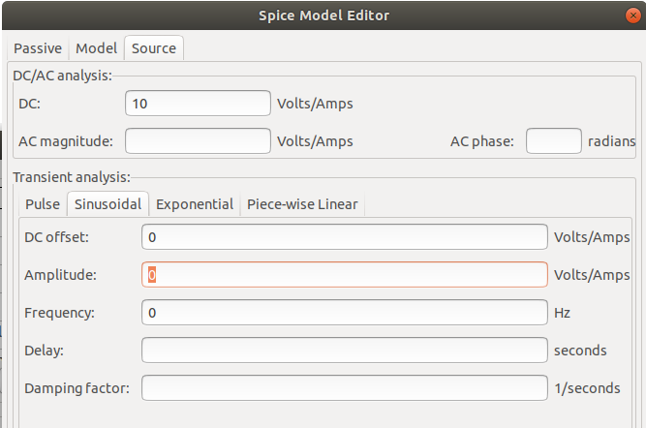
Les paramètres rentrés :
CQFD.

